Contagem 4: resolução de exercícios da Obmep.

No ciclo 1 estudamos o princípio aditivo e o princípio multiplicativo. No ciclo 2 estudamos o conceito de permutação e resolvemos alguns exercícios de contagem. E no ciclo 3 resolvemos alguns exercícios de questões de provas anteriores da obmep.

Neste quarto ciclo vamos continuar exercitando a teoria estudada resolvendo outros exercícios de provas anteriores da obmep.

Exercício 1. (OBMEP 2016 – N2Q12 – 1ª fase)
Cada livro da biblioteca municipal de Quixajuba recebe um código formado por três das 26 letras do alfabeto. Eles são colocados em estantes em ordem alfabética: AAA, AAB, ..., AAZ, ABA, ABB, ..., ABZ, ..., AZA, AZB, ..., AZZ, BAA, BAB e assim por diante. O código do último livro é DAB. Quantos livros há na biblioteca?

(a) 676 (b) 1352 (c) 2016 (d) 2028 (e) 2030

Exercício 2. (OBMEP 2015 – N2Q18 – 1ª fase)
Em uma Olimpíada de Matemática, foram distribuídas várias medalhas de ouro, várias de prata e várias de bronze. Cada participante premiado pôde receber uma única medalha. Aldo, Beto, Carlos, Diogo e Elvis participaram dessa olimpíada e apenas dois deles foram premiados. De quantas formas diferentes pode ter acontecido essa premiação?

(a) 20
(b) 30
(c) 60
(d) 90
(e) 120

Exercício 3. (OBMEP 2014 – N1Q20 – 1ª fase)
Quantos são os números ímpares, de cinco algarismos, nos quais a soma dos algarismos das unidades e das dezenas é 16 e a soma de todos os algarismos é um múltiplo de 5?

(a) 90 (b) 180 (c) 216 (d) 360 (e) 532

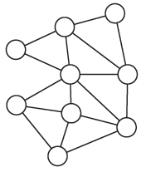
Exercício 4. (OBMEP 2012 - N1Q13 – 1ª fase)
De quantas maneiras é possível colorir cada um dos círculos da figura com uma das cores amarelo, azul e vermelho, de modo que dois círculos ligados por um segmento tenham sempre cores diferentes?

(a) 2 (b) 3 (c) 4 (d) 6 (e) 9

Exercício 5. (OBMEP 2012 - N2Q5 – 2ª fase)
Juca quer pintar os algarismos do número 2013, como na figura a seguir, de modo que cada região seja pintada com uma das cores branca, cinza ou preta e que regiões vizinhas tenham cores diferentes.

(A) Observe que Juca pode pintar o algarismo 2 de 3x2x2 maneiras diferentes. De quantas maneiras diferentes ele pode pintar o algarismo 1?
(B) De quantas maneiras diferentes Juca pode pintar o algarismo 3? (C) De quantas maneiras diferentes Juca pode pintar o algarismo 0?
(D) Escreva uma expressão numérica que permita calcular de quantas maneiras Juca pode pintar o número 2013.

Exercício 6. (OBMEP 2011 – N1Q4 – 2ª fase)
Cristina gosta de adivinhar em quais casinhas seus ratinhos Mingo, Lingo e Tingo irão se esconder, após ser aberta a gaiola em que eles moram. As casinhas são numeradas de 1 a 6 e dois ou mais ratinhos podem se esconder na mesma casinha. Ela registra suas previsões em cartões como os da figura, marcando um X em cada linha.

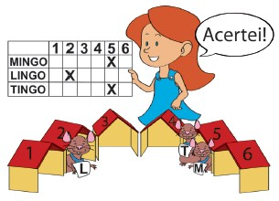

(A) De quantas maneiras Cristina pode preencher um cartão?
(B) De quantas maneiras ela pode preencher um cartão, supondo que os ratinhos se esconderão em três casinhas diferentes?
(C) De quantas maneiras ela pode preencher um cartão, supondo que dois ratinhos se esconderão em uma mesma casinha e o terceiro em uma casinha diferente?

Exercício 7. (OBMEP 2011 - N2Q5 – 2ª fase)
João vai pintar figuras compostas por quadrados e triângulos. Cada quadrado pode ser pintado de azul, vermelho ou verde e cada triângulo de azul, vermelho ou amarelo, de modo que polígonos com um lado comum não tenham a mesma cor. Determine de quantas maneiras João pode pintar cada uma das seguintes figuras.

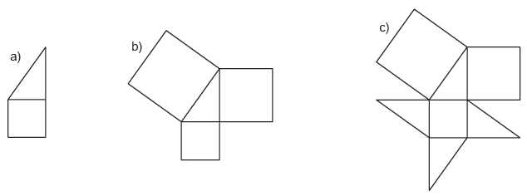

Um número natural é chamado número circunflexo quando:
• ele tem cinco algarismos;
• seus três primeiros algarismos a partir da esquerda estão em ordem crescente;
• seus três últimos algarismos estão em ordem decrescente.
Por exemplo, 13864 e 78952 são números circunflexos, mas 78851 e 79421 não o são. Quantos são os números circunflexos maiores do que 77777?

(a) 30 (b) 36 (c) 42 (d) 48 (e) 54

Exercício 9. (OBMEP 2008 - N2Q20 – 1ª fase)
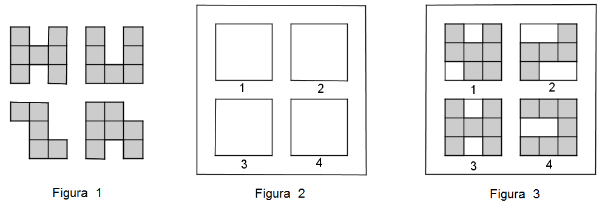
As peças da figura 1 são feitas de quadradinhos de cartolina cinza de um lado e branca do outro. A figura 3 mostra uma maneira de encaixar essas peças com o lado cinza para cima nos quatro quadrados da figura 2. De quantas maneiras diferentes é possível fazer isso?

(a) 1024 (b) 1536 (c) 2048 (d) 3072 (e) 4096

Exercício 10. (OBMEP 2007 - N1Q19 – 1ª fase)
Manuela quer pintar as quatro paredes de seu quarto usando as cores azul, rosa, verde e branco, cada parede de uma cor diferente. O quarto é quadrado e ela não quer que as paredes azul e rosa fiquem de frente uma para a outra. De quantas maneiras diferentes ela pode pintar seu quarto?

(a) 8 (b) 16 (c) 18 (d) 20 (e) 24
Exercício 11. (OBMEP 2006 - N1Q7 – 1ª fase)
Dois casais estão sentados em um banco de um parque, posando para uma fotografia. De quantas maneiras diferentes essas quatro pessoas podem se sentar de modo que cada marido apareça ao lado de sua esposa na fotografia?

(a) 1 (b) 2 (c) 3 (d) 4 (e) 8

Exercício 12. (OBMEP 2006 - N2Q15 – 1ª fase)
De quantas maneiras três casais podem se sentar em um banco de modo que cada marido fique sempre ao lado de sua mulher?

(a) 6 (b) 12 (c) 44 (d) 46 (e) 48

Exercício 13. (OBMEP 2005 - N1Q9 – 1ª fase)
O Campeonato Brasileiro de Futebol de 2005 foi disputado por 22 times. Cada time enfrenta cada um dos outros duas vezes, uma vez em seu campo e outra no campo do adversário. Quantas partidas serão disputadas por cada time?

(a) 40 (b) 41 (c) 42 (d) 43 (e) 44

Exercício 14. (OBMEP 2005 - N1Q15 – 1ª fase)
Os bilhetes de uma rifa são numerados de 1000 a 9999. Marcelo comprou todos os bilhetes nos quais o algarismo sete aparece exatamente três vezes e o zero não aparece. Quantos bilhetes Marcelo comprou?
(a) 32 (b) 36 (c) 45 (d) 46 (e) 48

